附件2

晋江市关于吸纳省外建档立卡贫困劳动力
操作手册

内网登录网址：http://12333.jinjiang.gov.cn/
浏览器：谷歌浏览器
- 注册页面：
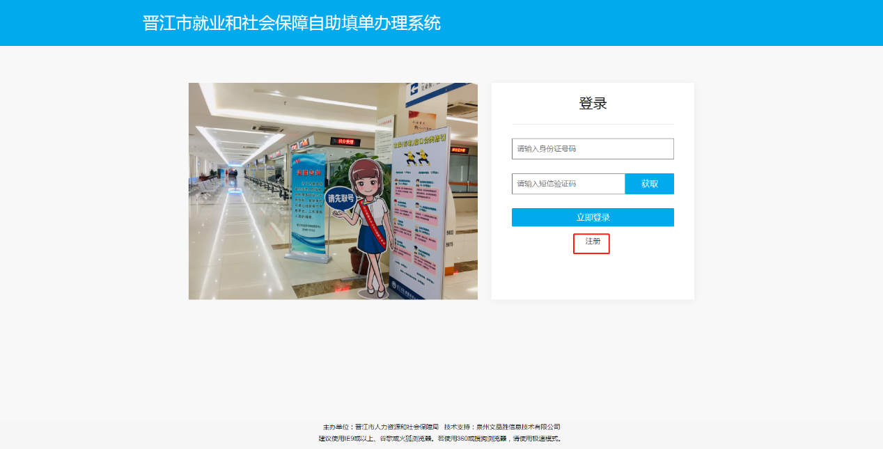
网页输入网址后，点击注册，进行经办人员的账号注册和实名认证，实名认证后在登录页面输入身份证号码进行短信验证码的获取，获取完成后输入短信验证码进行系统登录。

- 系统首页
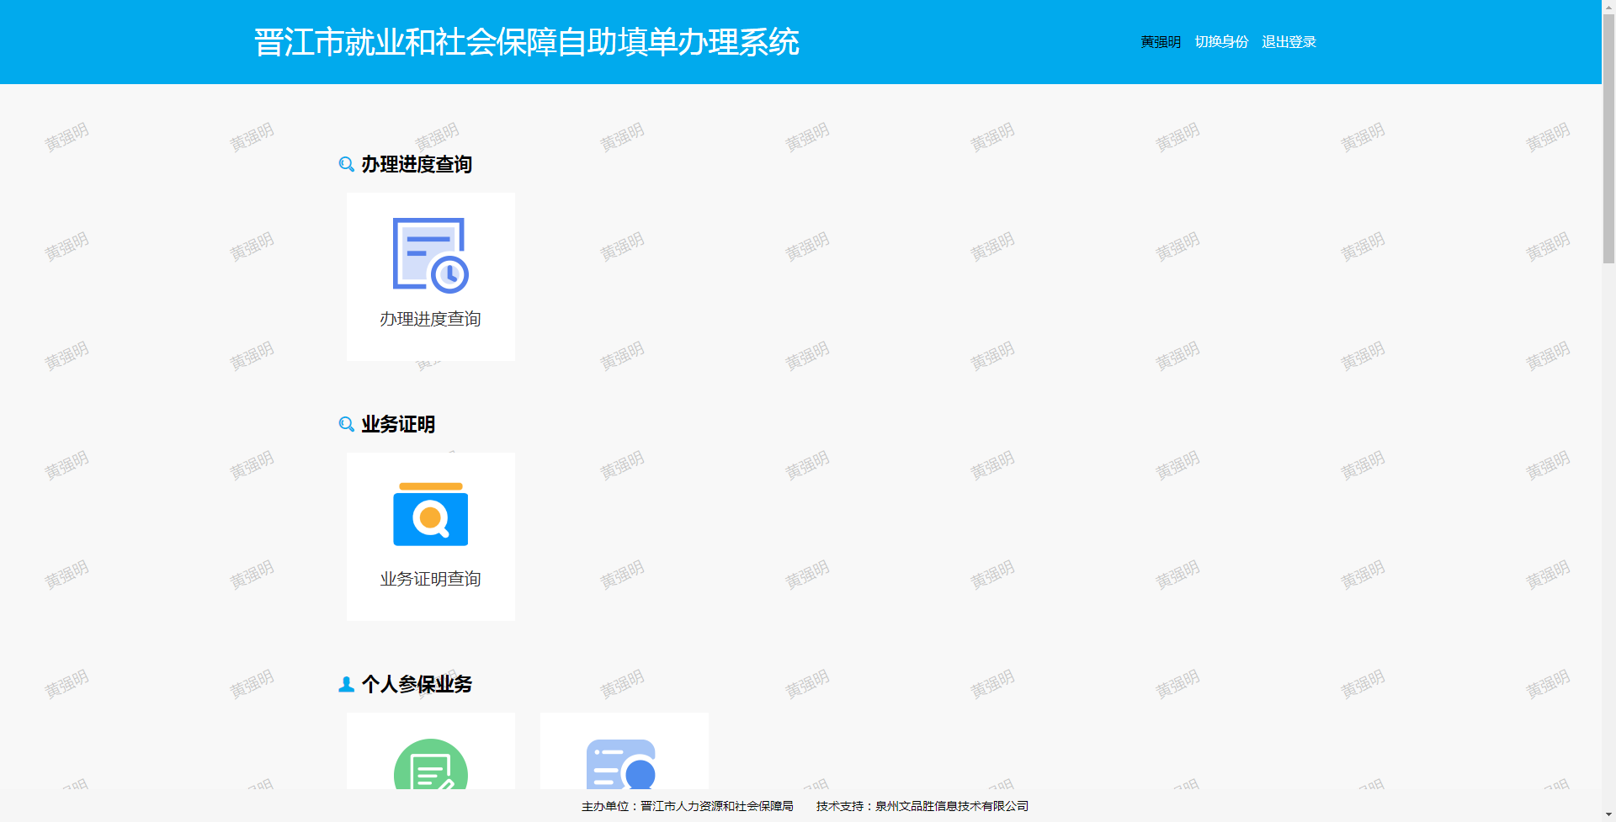
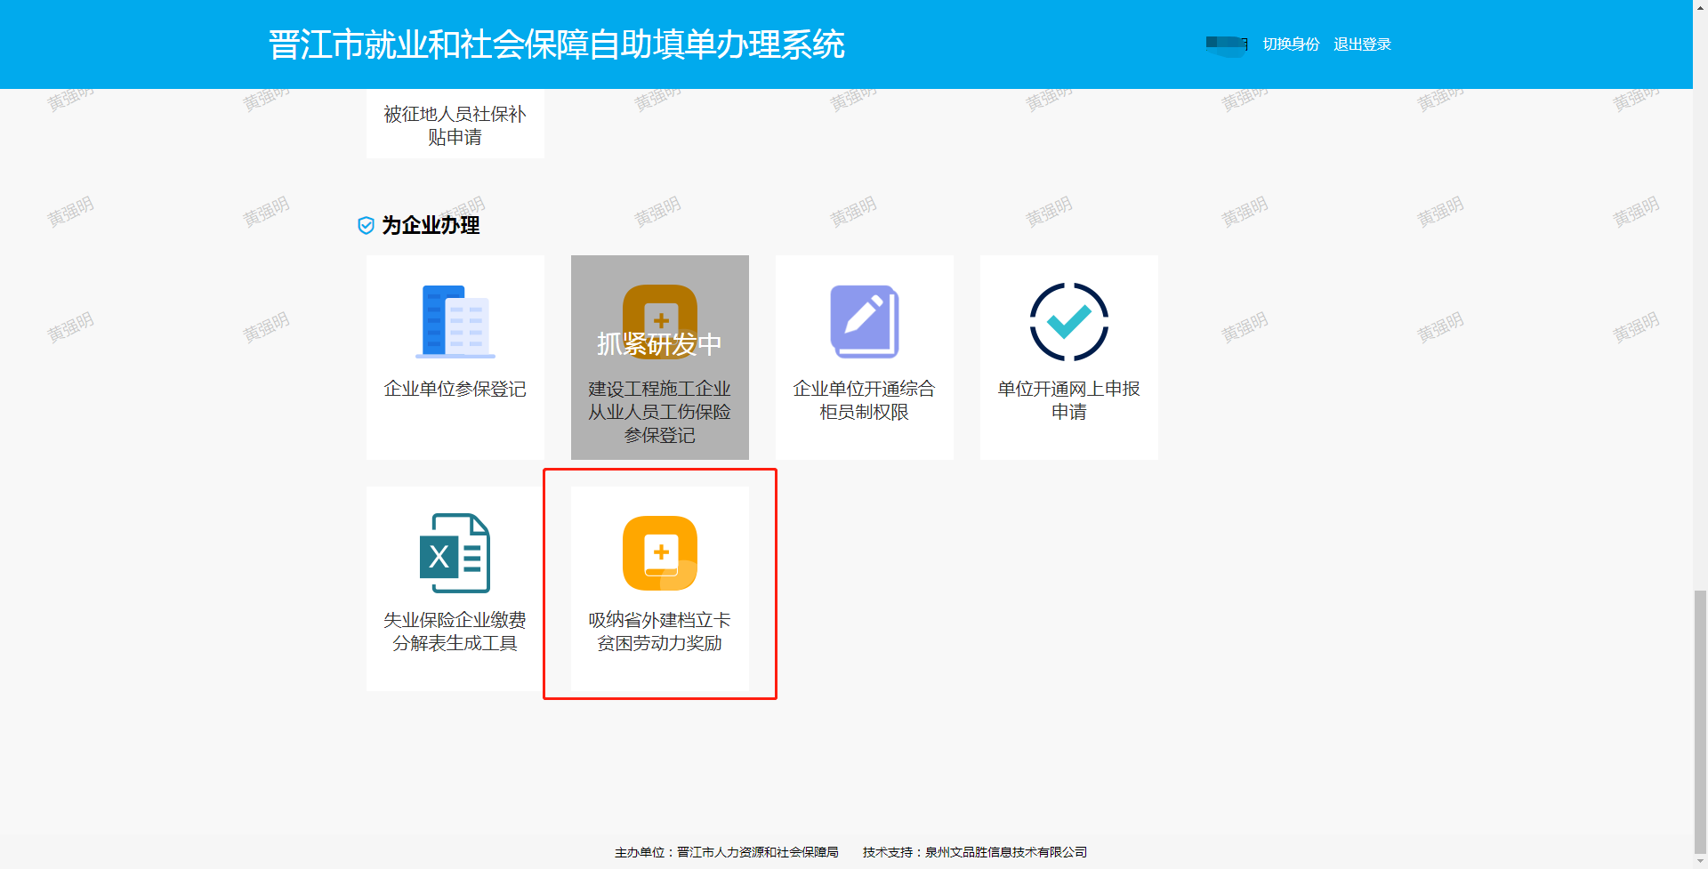
登录成功后点击为个人身份，个人身份的“为企业办理”-->“吸纳省外建档立卡贫困劳动力奖励”（在页面最底端）。

- 吸纳省外建档立卡贫困劳动力奖励业务办理
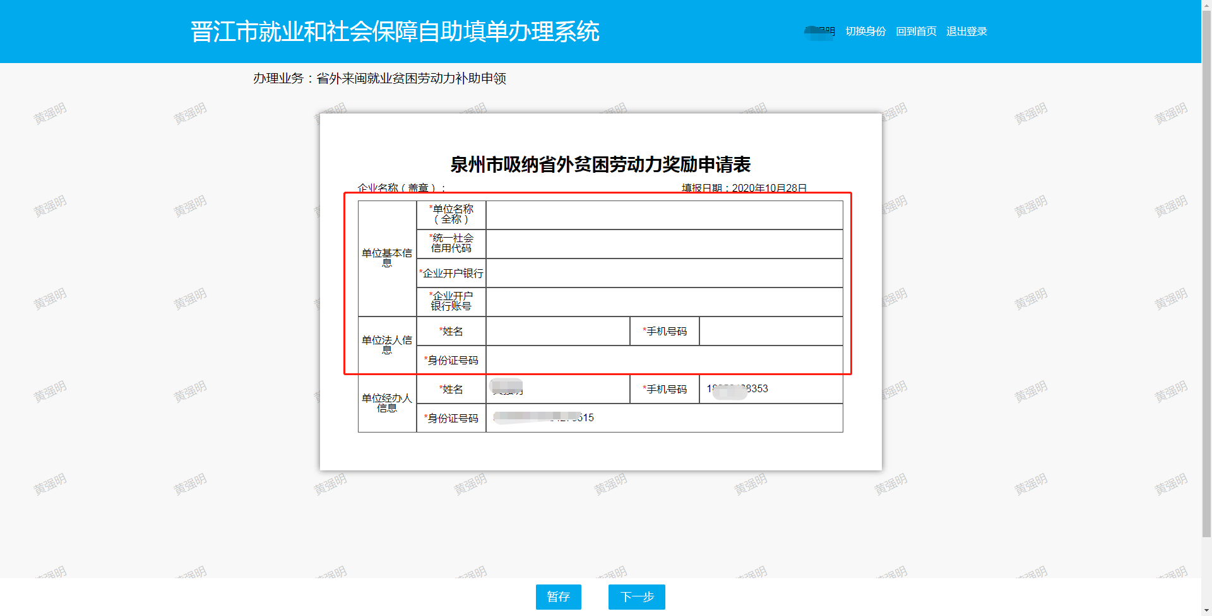
第一步录入企业申请信息，“单位名称”必须是全称。
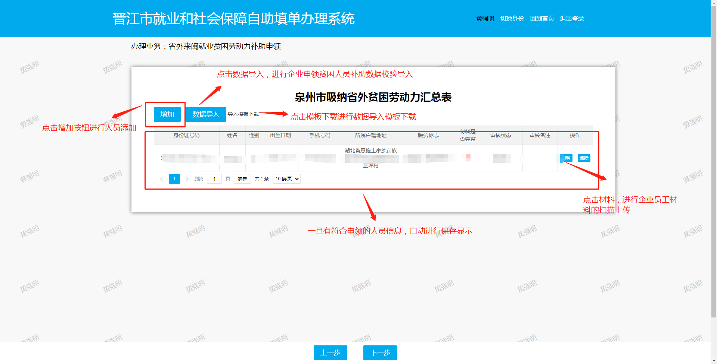
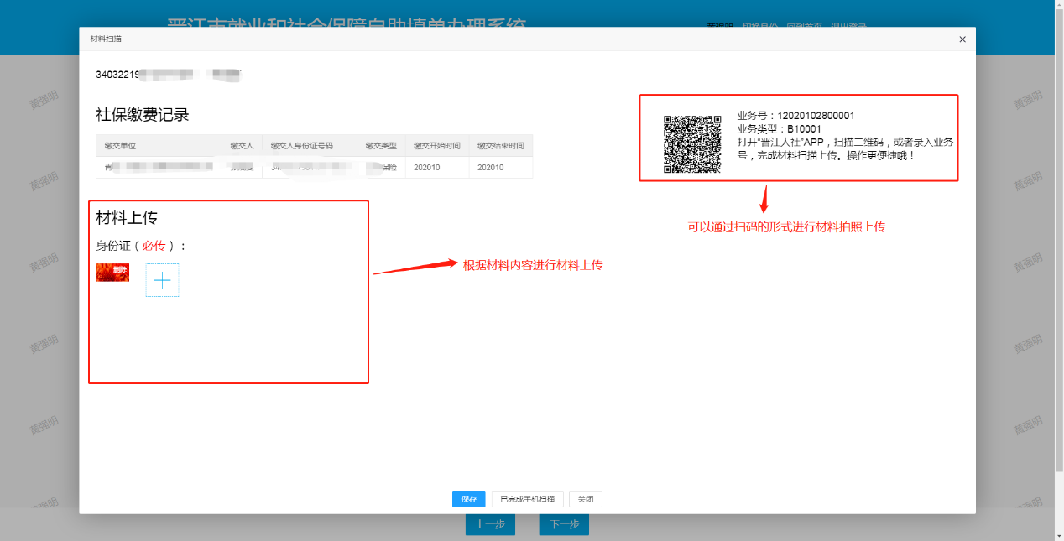
第二步进行贫困劳动力人员的录入或导入，没录入或导入人员，需要进行个人材料的上传。在个人信息和材料的完整的情况下，点击下一步进行企业材料的上传。
- 企业材料上传
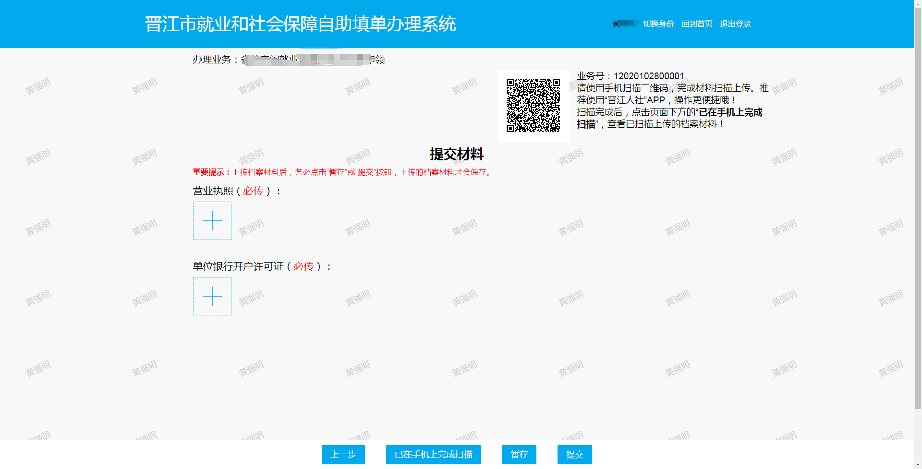
根据材料内容进行材料上传。

- 办理进度查询模块的定义
